טסט מספר 1

ערכי ג'נריק:

|  |  |  |
| --- | --- | --- |
| Comments | Value | Name |
| The number of recorded signals is | 4 | record_depth_g |
| Number of signals we record in each iteration | 8 | num_of_signals_g |

ערכי כניסות:

|  |  |  |
| --- | --- | --- |
| Comments | Value | Number |
| SOF (start of frame) | 3C | 1 |
| TYPE | 04 | 2 |
| address | 01 | 3 |
| LENGTH -1 | 00 | 4 |
| DATA | 04 | 5 |
| CRC | EB | 6 |
| EOF (end of frame) | A5 | 7 |
| SOF (start of frame) | 3C | 8 |
| TYPE | 04 | 9 |
| address | 02 | 10 |
| LENGTH -1 | 00 | 11 |
| DATA | 01 | 12 |
| CRC | ED | 13 |
| EOF (end of frame) | A5 | 14 |
| SOF (start of frame) | 3C | 15 |
| TYPE | 05 | 16 |
| address | 04 | 17 |
| LENGTH -1 | 00 | 18 |
| DATA | 01 | 19 |
| CRC | EA | 20 |
| EOF (end of frame) | A5 | 21 |
| SOF (start of frame) | 3C | 22 |
| TYPE | 05 | 23 |
| address | 01 | 24 |
| LENGTH -1 | 00 | 25 |
| DATA | 01 | 26 |
| CRC | EF | 27 |
| EOF (end of frame) | A5 | 28 |
| SOF (start of frame) | 3C | 29 |
| TYPE | 05 | 30 |
| address | 02 | 31 |
| LENGTH -1 | 00 | 32 |
| DATA | 32 | 33 |
| CRC | DF | 34 |
| EOF (end of frame) | A5 | 35 |
| SOF (start of frame) | 3C | 36 |
| TYPE | 05 | 37 |
| address | 00 | 38 |
| LENGTH -1 | 00 | 39 |
| DATA | 01 | 40 |
| CRC | EE | 41 |
| EOF (end of frame) | A5 | 42 |

תיאור הבדיקה:

רוחב ההקלטה הוא 8, עומק ההקלטה הוא 16. סוג הסצנה הנבחרת הוא 4, סוג הטריגר הוא ירידת טריגר, ומיקום הטריגר הוא 50%.

תוצאות הסימולציה:

קובץ OUT:

|  |  |  |
| --- | --- | --- |
| Comments | Value | Number |
| SOF (start of frame) | 60 (3C) | 1 |
| TYPE | 0 | 2 |
| address | 0 | 3 |
| LENGTH -1 | 15 | 4 |
| DATA | 250 (-6) | 5 |
| DATA | 251 (-5) | 6 |
| DATA | 252 (-4) | 7 |
| DATA | 253 (-3) | 8 |
| DATA | 254 (-2) | 9 |
| DATA | 255 (-1) | 10 |
| DATA | 0 | 11 |
| DATA | 1 | 12 |
| DATA | 2 | 13 |
| DATA | 3 | 14 |
| DATA | 4 | 15 |
| DATA | 5 | 16 |
| DATA | 6 | 17 |
| DATA | 7 | 18 |
| DATA | 8 | 19 |
| DATA | 9 | 20 |
| CRC | 229 (E5) | 21 |
| EOF (end of frame) | 165 (A5) | 22 |

ניתוח הסימולציה:

ניתן לראות כי לאחר ירידת הטריגר, המערכת מקליטה את המידע הרלוונטי ולאחר מכן עוטפת אותו בחבילת מידע ומוציאה אותו החוצה, כנדרש.

טסט מספר 2

ערכי ג'נריק:

|  |  |  |
| --- | --- | --- |
| Comments | Value | Name |
| The number of recorded signals is | 4 | record_depth_g |
| Number of signals we record in each iteration | 8 | num_of_signals_g |

ערכי כניסות:

|  |  |  |
| --- | --- | --- |
| Comments | Value | Number |
| SOF (start of frame) | 3C | 1 |
| TYPE | 04 | 2 |
| address | 01 | 3 |
| LENGTH -1 | 00 | 4 |
| DATA | 03 | 5 |
| CRC | EB | 6 |
| EOF (end of frame) | A5 | 7 |
| SOF (start of frame) | 3C | 8 |
| TYPE | 04 | 9 |
| address | 02 | 10 |
| LENGTH -1 | 00 | 11 |
| DATA | 01 | 12 |
| CRC | ED | 13 |
| EOF (end of frame) | A5 | 14 |
| SOF (start of frame) | 3C | 15 |
| TYPE | 05 | 16 |
| address | 04 | 17 |
| LENGTH -1 | 00 | 18 |
| DATA | 01 | 19 |
| CRC | EA | 20 |
| EOF (end of frame) | A5 | 21 |
| SOF (start of frame) | 3C | 22 |
| TYPE | 05 | 23 |
| address | 01 | 24 |
| LENGTH -1 | 00 | 25 |
| DATA | 01 | 26 |
| CRC | EF | 27 |
| EOF (end of frame) | A5 | 28 |
| SOF (start of frame) | 3C | 29 |
| TYPE | 05 | 30 |
| address | 02 | 31 |
| LENGTH -1 | 00 | 32 |
| DATA | 32 | 33 |
| CRC | DF | 34 |
| EOF (end of frame) | A5 | 35 |
| SOF (start of frame) | 3C | 36 |
| TYPE | 05 | 37 |
| address | 00 | 38 |
| LENGTH -1 | 00 | 39 |
| DATA | 01 | 40 |
| CRC | EE | 41 |
| EOF (end of frame) | A5 | 42 |

תיאור הבדיקה:

רוחב ההקלטה הוא 8, עומק ההקלטה הוא 16. סוג הסצנה הנבחרת הוא 4, סוג הטריגר הוא ירידת טריגר, ומיקום הטריגר הוא 50%.

תוצאות הסימולציה:

קובץ OUT:

|  |  |  |
| --- | --- | --- |
| Comments | Value | Number |
| SOF (start of frame) | 60 (3C) | 1 |
| TYPE | 0 | 2 |
| address | 0 | 3 |
| LENGTH -1 | 15 | 4 |
| DATA | 249 (-7) | 5 |
| DATA | 250 (-6) | 6 |
| DATA | 251 (-5) | 7 |
| DATA | 252 (-4) | 8 |
| DATA | 253 (-3) | 9 |
| DATA | 254 (-2) | 10 |
| DATA | 255 (-1) | 11 |
| DATA | 0 | 12 |
| DATA | 1 | 13 |
| DATA | 2 | 14 |
| DATA | 3 | 15 |
| DATA | 4 | 16 |
| DATA | 5 | 17 |
| DATA | 6 | 18 |
| DATA | 7 | 19 |
| DATA | 8 | 20 |
| CRC | 21 (15) | 21 |
| EOF (end of frame) | 165 (A5) | 22 |

ניתוח הסימולציה:

הסימולציה זהה לזו הקודמת, כאשר השינוי היחיד הוא החלפת מספר הסצנה ל-3.

טסט מספר 3

ערכי ג'נריק:

|  |  |  |
| --- | --- | --- |
| Comments | Value | Name |
| The number of recorded signals is | 5 | record_depth_g |
| Number of signals we record in each iteration | 8 | num_of_signals_g |

ערכי כניסות:

|  |  |  |
| --- | --- | --- |
| Comments | Value | Number |
| SOF (start of frame) | 3C | 1 |
| TYPE | 04 | 2 |
| address | 01 | 3 |
| LENGTH -1 | 00 | 4 |
| DATA | 03 | 5 |
| CRC | EB | 6 |
| EOF (end of frame) | A5 | 7 |
| SOF (start of frame) | 3C | 8 |
| TYPE | 04 | 9 |
| address | 02 | 10 |
| LENGTH -1 | 00 | 11 |
| DATA | 01 | 12 |
| CRC | ED | 13 |
| EOF (end of frame) | A5 | 14 |
| SOF (start of frame) | 3C | 15 |
| TYPE | 05 | 16 |
| address | 04 | 17 |
| LENGTH -1 | 00 | 18 |
| DATA | 01 | 19 |
| CRC | EA | 20 |
| EOF (end of frame) | A5 | 21 |
| SOF (start of frame) | 3C | 22 |
| TYPE | 05 | 23 |
| address | 01 | 24 |
| LENGTH -1 | 00 | 25 |
| DATA | 01 | 26 |
| CRC | EF | 27 |
| EOF (end of frame) | A5 | 28 |
| SOF (start of frame) | 3C | 29 |
| TYPE | 05 | 30 |
| address | 02 | 31 |
| LENGTH -1 | 00 | 32 |
| DATA | 32 | 33 |
| CRC | DF | 34 |
| EOF (end of frame) | A5 | 35 |
| SOF (start of frame) | 3C | 36 |
| TYPE | 05 | 37 |
| address | 00 | 38 |
| LENGTH -1 | 00 | 39 |
| DATA | 01 | 40 |
| CRC | EE | 41 |
| EOF (end of frame) | A5 | 42 |

תיאור הבדיקה:

רוחב ההקלטה הוא 8, עומק ההקלטה הוא 16. סוג הסצנה הנבחרת הוא 3, סוג הטריגר הוא ירידת טריגר, ומיקום הטריגר הוא 50%.

תוצאות הסימולציה:

קובץ OUT:

|  |  |  |
| --- | --- | --- |
| Comments | Value | Number |
| SOF (start of frame) | 60 (3C) | 1 |
| TYPE | 0 | 2 |
| address | 0 | 3 |
| LENGTH -1 | 31 | 4 |
| DATA | 241 | 5 |
| DATA | 242 | 6 |
| DATA | 243 | 7 |
| DATA | 244 | 8 |
| DATA | 245 | 9 |
| DATA | 246 | 10 |
| DATA | 247 | 11 |
| DATA | 248 | 12 |
| DATA | 249 | 13 |
| DATA | 250 | 14 |
| DATA | 251 | 15 |
| DATA | 252 | 16 |
| DATA | 253 | 17 |
| DATA | 254 | 18 |
| DATA | 255 | 19 |
| DATA | 0 | 20 |
| DATA | 1 | 21 |
| DATA | 2 | 22 |
| DATA | 3 | 23 |
| DATA | 4 | 24 |
| DATA | 5 | 25 |
| DATA | 6 | 26 |
| DATA | 7 | 27 |
| DATA | 8 | 28 |
| DATA | 9 | 29 |
| DATA | 10 | 30 |
| DATA | 11 | 31 |
| DATA | 12 | 32 |
| DATA | 13 | 33 |
| DATA | 14 | 34 |
| DATA | 15 | 35 |
| DATA | 16 | 36 |
| CRC | 21 (15) | 37 |
| EOF (end of frame) | 165 (A5) | 38 |

ניתוח הסימולציה:

בסימולציה זו החלפנו את עומק ההקלטה ל-5, ולכן כעת יוקלטו לנו 32 דגימות מכל סיגנל. שאר הפרמטרים נשארו זהים לסימולציה הקודמת.

טסט מספר 4

ערכי ג'נריק:

|  |  |  |
| --- | --- | --- |
| Comments | Value | Name |
| The number of recorded signals is | 6 | record_depth_g |
| Number of signals we record in each iteration | 8 | num_of_signals_g |

ערכי כניסות:

|  |  |  |
| --- | --- | --- |
| Comments | Value | Number |
| SOF (start of frame) | 3C | 1 |
| TYPE | 04 | 2 |
| address | 01 | 3 |
| LENGTH -1 | 00 | 4 |
| DATA | 03 | 5 |
| CRC | EB | 6 |
| EOF (end of frame) | A5 | 7 |
| SOF (start of frame) | 3C | 8 |
| TYPE | 04 | 9 |
| address | 02 | 10 |
| LENGTH -1 | 00 | 11 |
| DATA | 01 | 12 |
| CRC | ED | 13 |
| EOF (end of frame) | A5 | 14 |
| SOF (start of frame) | 3C | 15 |
| TYPE | 05 | 16 |
| address | 04 | 17 |
| LENGTH -1 | 00 | 18 |
| DATA | 01 | 19 |
| CRC | EA | 20 |
| EOF (end of frame) | A5 | 21 |
| SOF (start of frame) | 3C | 22 |
| TYPE | 05 | 23 |
| address | 01 | 24 |
| LENGTH -1 | 00 | 25 |
| DATA | 01 | 26 |
| CRC | EF | 27 |
| EOF (end of frame) | A5 | 28 |
| SOF (start of frame) | 3C | 29 |
| TYPE | 05 | 30 |
| address | 02 | 31 |
| LENGTH -1 | 00 | 32 |
| DATA | 32 | 33 |
| CRC | DF | 34 |
| EOF (end of frame) | A5 | 35 |
| SOF (start of frame) | 3C | 36 |
| TYPE | 05 | 37 |
| address | 00 | 38 |
| LENGTH -1 | 00 | 39 |
| DATA | 01 | 40 |
| CRC | EE | 41 |
| EOF (end of frame) | A5 | 42 |

תיאור הבדיקה:

רוחב ההקלטה הוא 8, עומק ההקלטה הוא 64. סוג הסצנה הנבחרת הוא 3, סוג הטריגר הוא ירידת טריגר, ומיקום הטריגר הוא 50%.

תוצאות הסימולציה:

קובץ OUT:

|  |  |  |
| --- | --- | --- |
| Comments | Value | Number |
| SOF (start of frame) | 60 (3C) | 1 |
| TYPE | 0 | 2 |
| address | 0 | 3 |
| LENGTH -1 | 63 | 4 |
| DATA | 225 | 5 |
| DATA | 226 | 6 |
| DATA | 227 | 7 |
| DATA | 228 | 8 |
| DATA | 229 | 9 |
| DATA | 230 | 10 |
| DATA | 231 | 11 |
| DATA | 232 | 12 |
| DATA | 233 | 13 |
| DATA | 234 | 14 |
| DATA | 235 | 15 |
| DATA | 236 | 16 |
| DATA | 237 | 17 |
| DATA | 238 | 18 |
| DATA | 239 | 19 |
| DATA | 240 | 20 |
| DATA | 241 | 21 |
| DATA | 242 | 22 |
| DATA | 243 | 23 |
| DATA | 244 | 24 |
| DATA | 245 | 25 |
| DATA | 246 | 26 |
| DATA | 247 | 27 |
| DATA | 248 | 28 |
| DATA | 249 | 29 |
| DATA | 250 | 30 |
| DATA | 251 | 31 |
| DATA | 252 | 32 |
| DATA | 253 | 33 |
| DATA | 254 | 34 |
| DATA | 255 | 35 |
| DATA | 0 | 36 |
| DATA | 1 | 37 |
| DATA | 2 | 38 |
| DATA | 3 | 39 |
| DATA | 4 | 40 |
| DATA | 5 | 41 |
| DATA | 6 | 42 |
| DATA | 7 | 43 |
| DATA | 8 | 44 |
| DATA | 9 | 45 |
| DATA | 10 | 46 |
| DATA | 11 | 47 |
| DATA | 12 | 48 |
| DATA | 13 | 49 |
| DATA | 14 | 50 |
| DATA | 15 | 51 |
| DATA | 16 | 52 |
| DATA | 17 | 53 |
| DATA | 18 | 54 |
| DATA | 19 | 55 |
| DATA | 20 | 56 |
| DATA | 21 | 57 |
| DATA | 22 | 58 |
| DATA | 23 | 59 |
| DATA | 24 | 60 |
| DATA | 25 | 61 |
| DATA | 26 | 62 |
| DATA | 27 | 63 |
| DATA | 28 | 64 |
| DATA | 29 | 65 |
| DATA | 30 | 66 |
| DATA | 31 | 67 |
| DATA | 32 | 68 |
| CRC | 21 (15) | 69 |
| EOF (end of frame) | 165 (A5) | 70 |

ניתוח הסימולציה:

בסימולציה זו הגדלנו עוד יותר את עומק ההקלטה, כך שעכשיו מוקלטים לנו 64 דגימות מכל סיגנל. שאר הפרמטרים זהים לסימולציות הקודמות.

טסט מספר 5

ערכי ג'נריק:

|  |  |  |
| --- | --- | --- |
| Comments | Value | Name |
| The number of recorded signals is | 8 | record_depth_g |
| Number of signals we record in each iteration | 8 | num_of_signals_g |

ערכי כניסות:

|  |  |  |
| --- | --- | --- |
| Comments | Value | Number |
| SOF (start of frame) | 3C | 1 |
| TYPE | 04 | 2 |
| address | 01 | 3 |
| LENGTH -1 | 00 | 4 |
| DATA | 03 | 5 |
| CRC | EB | 6 |
| EOF (end of frame) | A5 | 7 |
| SOF (start of frame) | 3C | 8 |
| TYPE | 04 | 9 |
| address | 02 | 10 |
| LENGTH -1 | 00 | 11 |
| DATA | 01 | 12 |
| CRC | ED | 13 |
| EOF (end of frame) | A5 | 14 |
| SOF (start of frame) | 3C | 15 |
| TYPE | 05 | 16 |
| address | 04 | 17 |
| LENGTH -1 | 00 | 18 |
| DATA | 01 | 19 |
| CRC | EA | 20 |
| EOF (end of frame) | A5 | 21 |
| SOF (start of frame) | 3C | 22 |
| TYPE | 05 | 23 |
| address | 01 | 24 |
| LENGTH -1 | 00 | 25 |
| DATA | 01 | 26 |
| CRC | EF | 27 |
| EOF (end of frame) | A5 | 28 |
| SOF (start of frame) | 3C | 29 |
| TYPE | 05 | 30 |
| address | 02 | 31 |
| LENGTH -1 | 00 | 32 |
| DATA | 32 | 33 |
| CRC | DF | 34 |
| EOF (end of frame) | A5 | 35 |
| SOF (start of frame) | 3C | 36 |
| TYPE | 05 | 37 |
| address | 00 | 38 |
| LENGTH -1 | 00 | 39 |
| DATA | 01 | 40 |
| CRC | EE | 41 |
| EOF (end of frame) | A5 | 42 |

תיאור הבדיקה:

מטרת סימולציה זו היא לבדוק האם המערכת מחלקת ביציאה את המידע לשני בלוקים, לכן בחרנו ברוחב הקלטה של 8 (מקסימאלי) ובעומק הקלטה של 256, כאשר הכוונה היא להקליט 2048=8*256 BITS (כאשר ב1024 המערכת אמורה להוציא בלוק מידע נוסף). סוג הסצנה הנבחרת הוא 3, סוג הטריגר הוא ירידת טריגר, ומיקום הטריגר הוא 0.

תוצאות הסימולציה:

קובץ OUT:

|  |  |  |
| --- | --- | --- |
| Comments | Value | Number |
| SOF (start of frame) | 60 (3C) | 1 |
| TYPE | 0 | 2 |
| address | 0 | 3 |
| LENGTH -1 | 255 | 4 |
| DATA | 1 | 5 |
| DATA | 2 | 6 |
| DATA | . |  |
| DATA | . |  |
| DATA | 254 | 258 |
| DATA | 255 | 259 |
| DATA | 0 | 260 |
| CRC | 21 (15) | 261 |
| EOF (end of frame) | 165 (A5) | 262 |

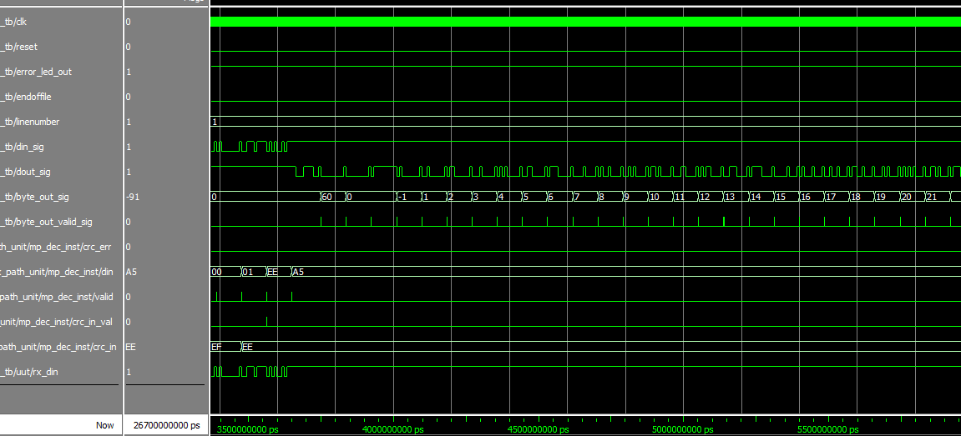

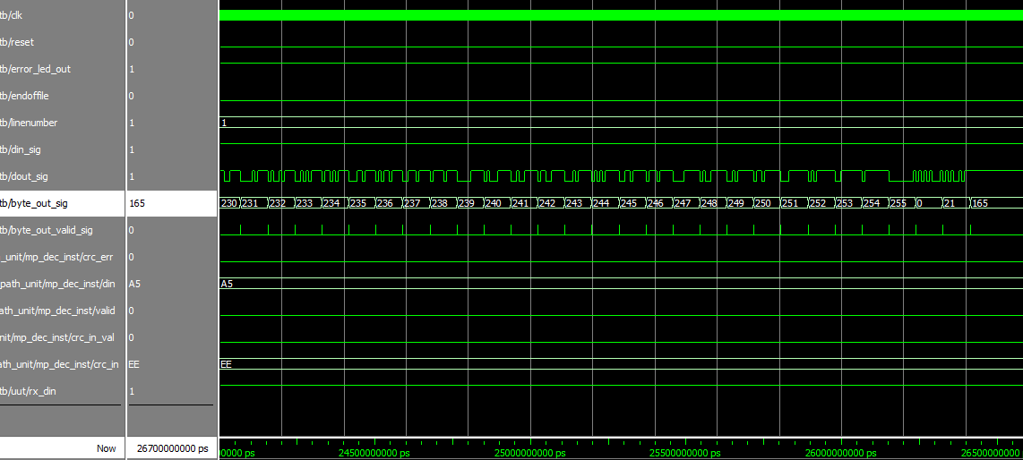

כיוון שהסימולציה ארוכה ורובה הוא מידע שיוצא בצורה סיריאלית, הוספנו רק את תחילת וסוף בלוק המידע.

ניתוח הסימולציה:

בסימולציה זו הגדלנו את עומק ההקלטה כך שיעבור את 1024 הBITS על מנת לראות האם המערכת מחלקת את המידע לכמה בלוקים. ניתן מהתוצאות לראות כי המידע אינו מחולק ביציאה ויוצא בבלוק אחד. (שמירת התא הראשון כ-1 בסימולציה זו היא מקרית, כיוון שזהו המידע שנכנס למערכת כשאות הטריגר עלה).